รูปภาพ №1 ภาพรวมทรัพย์สินที่ตรวจสอบ | รูปภาพ №2 สภาพด้านหน้าอาคารระหว่างการตรวจสอบ | รูปภาพ №3 พื้นที่ทางเข้าหลักตรวจสอบและบันทึก
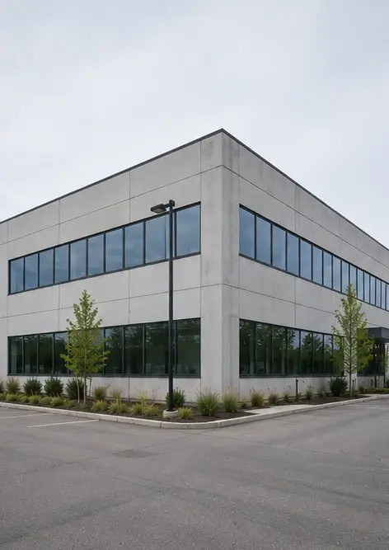 | 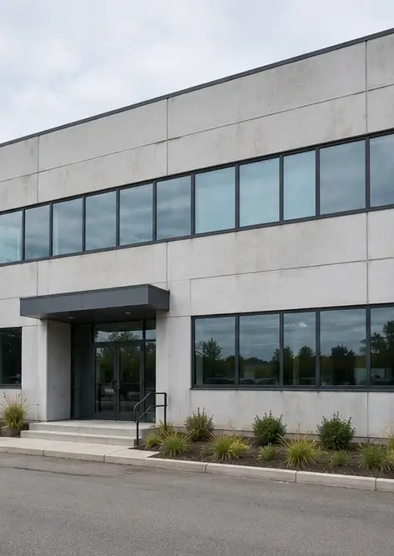 | 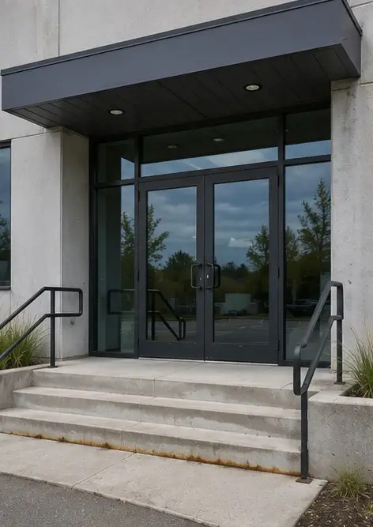
รูปภาพ №4 สภาพผนังภายนอกบันทึกระหว่างการตรวจสอบ | รูปภาพ №5 ตรวจสอบสภาพหลังคาเสร็จ | รูปภาพ №6 สภาพหน้าต่างบันทึกระหว่างการตรวจสอบ
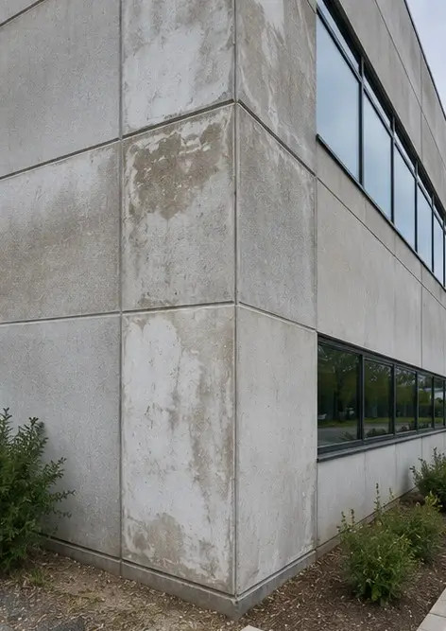 | 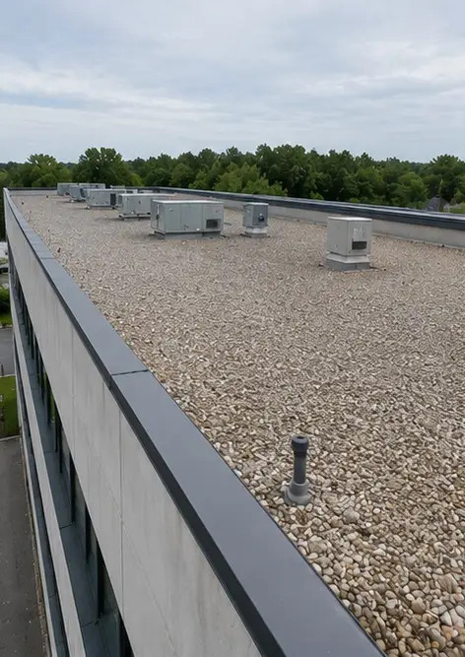 | 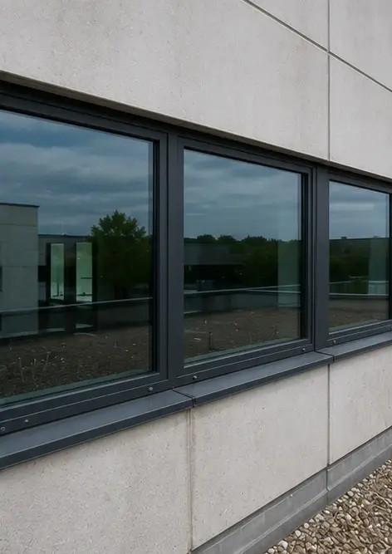
รูปภาพ №7 สภาพประตูตรวจสอบและบันทึก | รูปภาพ №8 สภาพบันไดประเมินระหว่างการตรวจสอบ | รูปภาพ №9 สภาพแผงไฟฟ้าบันทึก
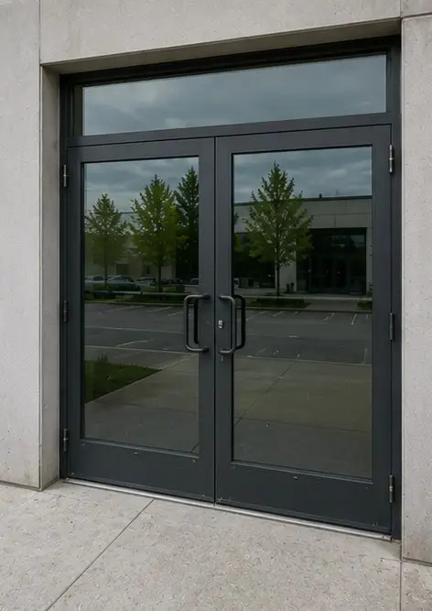 | 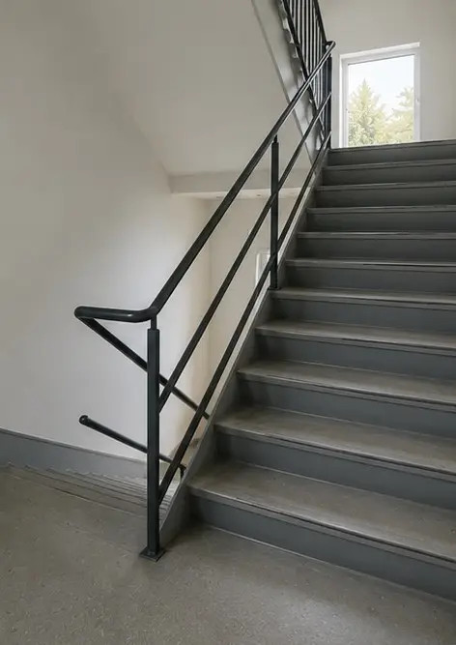 | 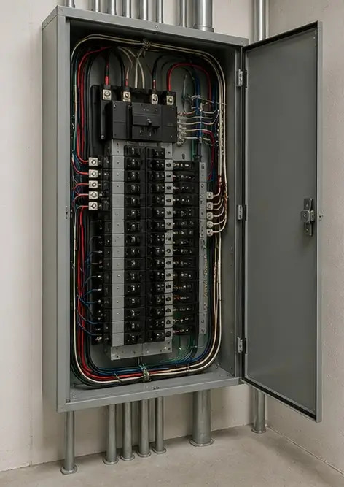
รูปภาพ №10 ตรวจสอบระบบประปาเสร็จ | รูปภาพ №11 ประเมินสภาพอุปกรณ์ HVAC | รูปภาพ №12 อุปกรณ์ความปลอดภัยตรวจสอบและบันทึก
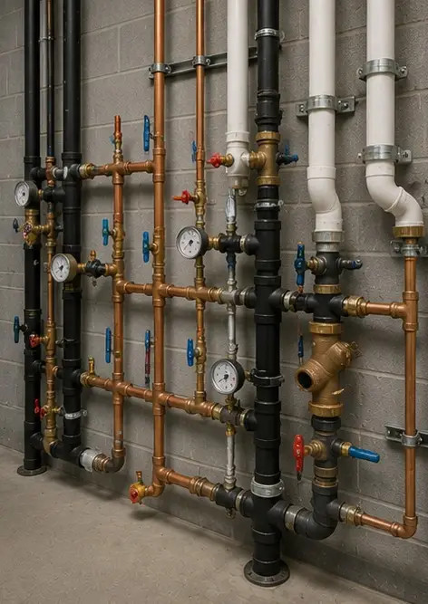 | 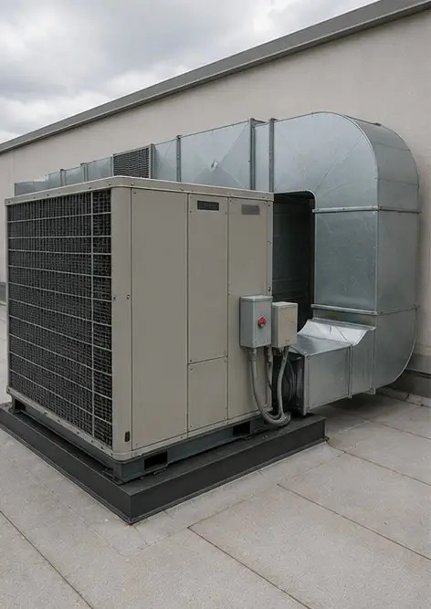 | 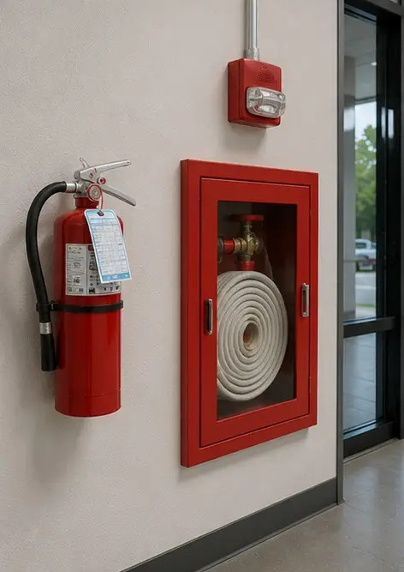
รูปภาพ №13 สภาพฝ้าเพดานบันทึกระหว่างการตรวจสอบ | รูปภาพ №14 ประเมินและบันทึกสภาพพื้น | รูปภาพ №15 พื้นที่จุดบกพร่องที่ระบุบันทึกเพื่อประเมินเพิ่มเติม
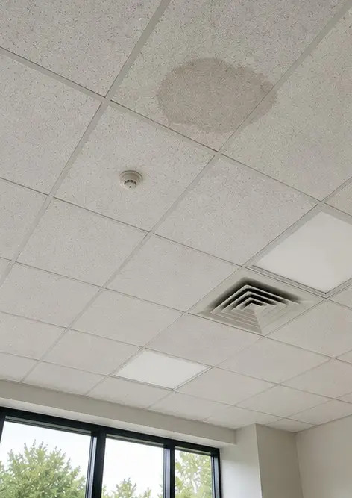 | 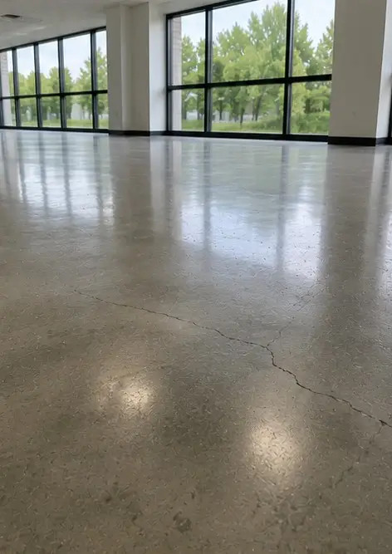 | 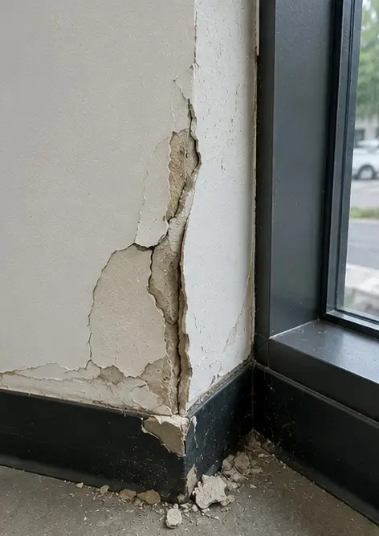
รูปภาพ №16 ภาพรวมสุดท้ายของทรัพย์สินที่ตรวจสอบ
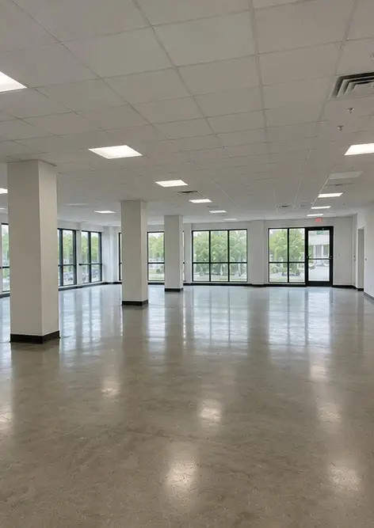

สร้างรายงานภาพถ่ายของคุณเองทางออนไลน์

ใช้ Photo Reports เพื่อสร้างรายงานภาพถ่าย PDF และ Word ที่มีโครงสร้าง พร้อมเค้าโครง คำบรรยาย และเครื่องมือส่งออก

• เค้าโครงหน้าอัตโนมัติ
• ส่งออก PDF และ DOCX
• คำบรรยายภาพและความคิดเห็น
• รายงานก่อนและหลัง
• รายงานการตรวจสอบและบำรุงรักษา
https://photo-reports.online

